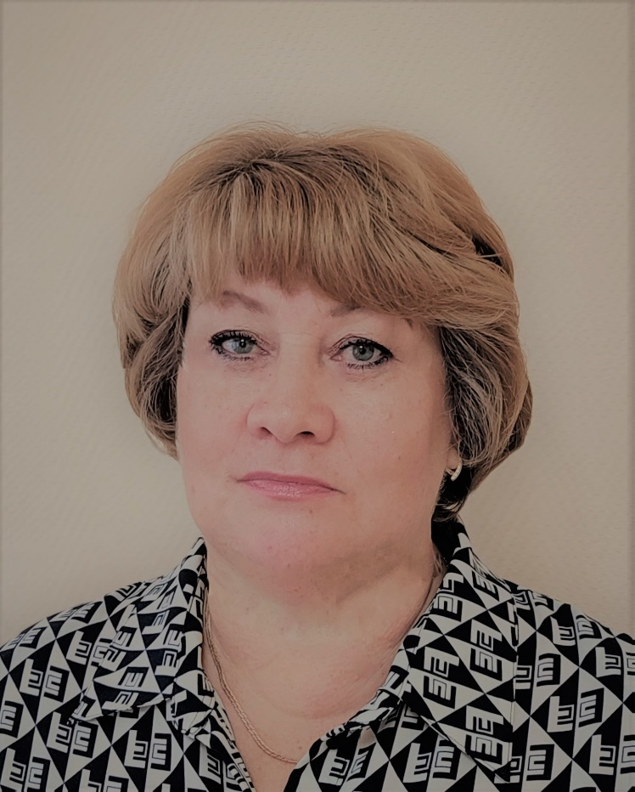
Никифорова Елена Анатольевна
Общественный помощник Уполномоченного по правам ребёнка в Республике Татарстан по Бавлинскому муниципальному району
г. Бавлы, ул. Гоголя, д. 14 тел: 8(85569) 5-39-36
Эл.почта: bavly-dshkolnika@yandex.ru
Время приема: вторник с 10-12ч.

